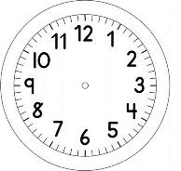
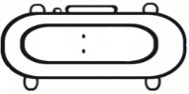

INÍCIO:

PARA GOSTAR DE LER - ARTES

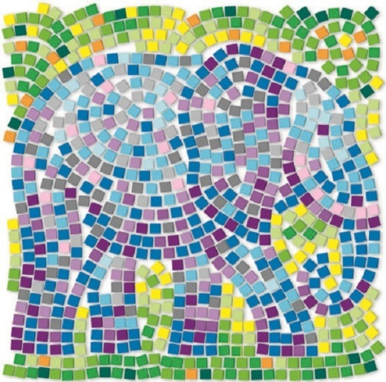
PARA A REPRESENTAÇÃO DA HISTÓRIA “O SAPO E A COBRA”, VAMOS UTILIZAR A TÉCNICA DE MOSAICO.
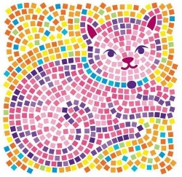
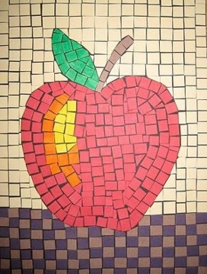
JÉSSICA
O MOSAICO É UMA ARTE QUE REÚNE PEQUENAS PEÇAS DE DIVERSAS CORES PARA FORMAR UMA GRANDE FIGURA.

PARA O MOSAICO VOCÊ PRECISARÁ DE:

- PAPEL COLORIDO, PODENDO SER: FOLHA DE REVISTA, JORNAL OU PAPEL DOBRADURA;
- TESOURA;
- FOLHA DE SULFITE;
- COLA.

MODO DE FAZER:
- USE A TESOURA PARA PICAR O PAPEL EM PEQUENOS PEDAÇOS.
- COLE NA FOLHA DE SULFITE, CADA PEDACINHO DE PAPEL PRÓXIMO AO OUTRO ATÉ FORMAR O DESENHO.
JÉSSICA
AO TERMINAR, PREENCHA A ETIQUETA COM AS INFORMAÇÕES E MANDE UMA FOTO DE SUA REPRESENTAÇÃO NO GRUPO, PARA TODOS APRECIAREM.

NOME:____________________1º ANO
DATA:___|___|_____
TÍTULO: _________________________ _______
AUTOR:__________________________________
TÉCNICA:_________________________________
______________________________________

